МИНИСТЕРСТВО ОБРАЗОВАНИЯ РЕСПУБЛИКИ БЕЛАРУСЬ

УЧРЕЖДЕНИЕ ОБРАЗОВАНИЯ

 «БРЕСТСКИЙ ГОСУДАРСТВЕННЫЙ ТЕХНИЧЕСКИЙ УНИВЕРСИТЕТ»

Кафедра ИИТ

ЛАБОРАТОРНАЯ РАБОТА №2

Тема: «Файловая система в Java»

Выполнил:

Студент ФЭИС

3-го курса, группы ПО-5

Пищик А.В

Проверил:

Крощенко А. А.

Брест 2021

**Цель работы**: приобрести базовые навыки работы с файловой системой в Java.

Задание 1

Напишите программу, выполняющую чтение текстовых данных из файла и их последующую

обработку:

11) Напишите программу, которая считывает тест из файла и выводит все слова, содержащиеся

в таком тексте, в лексикографическом порядке следования. При этом слова, встречающиеся

несколько раз, должны быть выведены единожды.

Задание 2

Написать консольную утилиту, обрабатывающую ввод пользователя и дополнительные ключи.

Проект упаковать в jar-файл, написать bat-файл для запуска.

11) Утилита tail выводит несколько (по умолчанию 10) последних строк из файла.

Формат использования: tail [-n] file

Ключ -n <количество строк> (или просто <количество строк> ) позволяет изменить количество выводимых строк.

Пример использования:

tail -n 20 app.log

tail 20 app.log

Выводит 20 последних строк из файла app.log.

Для решения задачи подойдет класс java.io.RandomAccessFile, реализующий произвольный до-

ступ к файлу (чтение и запись с любой позиции в файле).

**Код программы:**

package lab_2;

import java.io.FileReader;

import java.io.IOException;

import java.util.Arrays;

public class SSP_lab_2_task_1 {

public static void main(String[] args) {

char[] buf = new char[512];

String[] arrayString = new String[100];

try (FileReader reader = new FileReader("D:/JAVA/lab_2/test.txt")) {

int c;

System.out.println("Origin: ");

while((c = reader.read(buf))>0) {

if(c < 256) {

buf = Arrays.copyOf(buf, c);

}

System.out.print(buf);

}

}

catch(IOException ex) {

System.out.println(ex.getMessage());

}

System.out.println();

System.out.println("SORT: ");

String help = "";

int count = 0;

for (int j = 0; j < buf.length; j++) {

boolean flag = false;

if ((buf[j] >= 'а')&&(buf[j] <= 'я')) {

help += buf[j];

}

else {

for(int r = 0; r < count; r++) {

if (help.equals(arrayString[r])) flag = true;

}

if(flag == false) {

arrayString[count] = help;

count++;

}

help = "";

}

}

String[] arrayString1 = new String[count];

for (int i = 0; i < arrayString1.length; i++) {

arrayString1[i] = arrayString[i];

}

Arrays.sort(arrayString1);

for (int i = 0; i < count; i++) {

System.out.println(arrayString1[i]);

}

}

}

TASK2

package lab_2;

import java.io.BufferedReader;

import java.io.FileNotFoundException;

import java.io.FileReader;

import java.io.IOException;

import java.io.RandomAccessFile;

public class SSP_lab2_task_2 {

public static void main(String [] args) {

String [] arr = new String[3];

int count = 0;

for(String s : args) {

arr[count] = s;

count++;

System.out.println(s);

}

try {

int lens = 0, size_byte = 0; //кол всего строк в файле, кол всего байтов в файле

int len = Integer.parseInt(arr[1]); //передаваемое кол строк вывести с конца ############################

int start = 0, end = 0; //начало и конец нужных строк в байтах

String filePath = arr[2]; // путь к файлу ############################

int result[] = see_cout_string_inFile(filePath); //подсчет кол всего строк в файле, кол всего байтов в файле

lens = result[0];

size_byte = result[1];

System.out.println("lens = " + lens + " bytes = " + size_byte);

start = get_seek_inFile(filePath, len, lens); //получение начала

end = size_byte - start; //подсчет конца

System.out.println("START = " + start + " END = " + end);

System.out.println("RESUUULT");

System.out.println(new String(readCharsFromFile(filePath, start, end)));

}

catch (IOException e) {

e.printStackTrace();

}

}

public static byte[] readCharsFromFile(String filePath, int seek, int chars) throws IOException{ //считывваение из файла от начала байтов до конца нужжных строк

RandomAccessFile reader = new RandomAccessFile(filePath, "r");

reader.seek(seek);

byte[] bytes = new byte[chars];

reader.read(bytes);

reader.close();

return bytes;

}

public static int []see_cout_string_inFile(String filePath) {

int count = 0;

int size_byte = 0;

try {

FileReader fr = new FileReader(filePath);//arr[2]

BufferedReader read = new BufferedReader(fr);

String line = read.readLine();

while (line != null) {

count++;

size_byte += line.length(); //считаем длинну всех строк

System.out.println(line);

//считываем остальные строки в цикле

line = read.readLine();

}

read.close();

}

catch (FileNotFoundException e) {

e.printStackTrace();

}

catch (IOException e) {

e.printStackTrace();

}

size_byte += (count*2) - 2; //увеличение кол байтов, так как переход на новую строку 2 байта

return new int[] {count, size_byte}; //возвращаем кол строк и кол байтов

}

public static int get_seek_inFile(String filePath, int len, int maxlen) {

int count = maxlen - len, i = 0, byte_size = 0; //находим строку после которой будем начинать начинать вывод строк из файла

int seek_byte = 0;

try {

FileReader fr = new FileReader(filePath);//arr[2]

BufferedReader read = new BufferedReader(fr);

String line = read.readLine();

while (line != null) {

i++;

byte_size += line.length(); //находим начало в байтах

if(i == count) seek_byte = byte_size;

System.out.println(line);

//считываем остальные строки в цикле

line = read.readLine();

}

read.close();

}

catch (FileNotFoundException e) {

e.printStackTrace();

}

catch (IOException e) {

e.printStackTrace();

}

seek_byte += (count*2) - 2; //увеличение кол байтов, так как переход на новую строку 2 байта

return seek_byte;

}

}

**Вывод работы:**

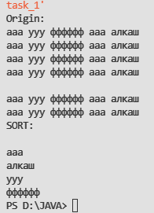



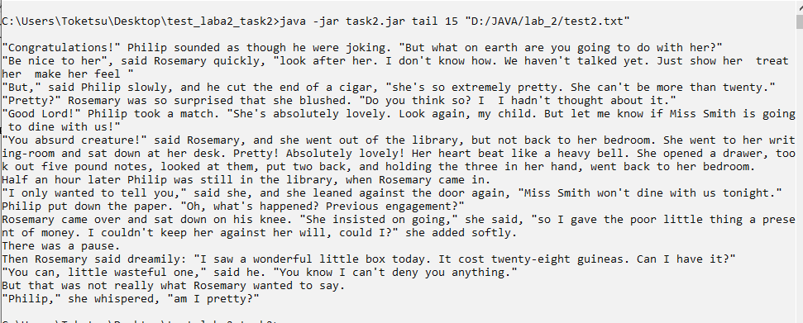

**Вывод:** приобрел базовые навыки работы с файловой системой в Java.